Chris'Immo
17 rue de la Balme
46500 GRAMAT
Tél. : 0565381137 06 81 39 63 80
Mme Valérie SOULIE

Fait à GRAMAT, le 16 janvier 2024

Votre recherche immobilière

Madame,
Nous avons le plaisir de vous faire parvenir ci-joint le descriptif des biens susceptibles de vous intéresser.
Nous vous en souhaitons bonne réception et sommes à votre disposition pour fixer une visite à votre convenance.
Dans l’éventualité où vos critères de recherche évolueraient, nous vous saurions gré de nous en faire part, ce qui nous permettrait de continuer à vous servir de la meilleure façon possible.
Restant à votre disposition, nous vous prions d’agréer, Madame l’expression de nos sentiments les meilleurs.

Pour Chris'Immo,

Corentin JEAN

A vendre T2 centre ville de GRAMAT, plaind-pied avec extérieur
Situé à GRAMAT  Prix: 86 400 €  Réf. : GRA1703 | 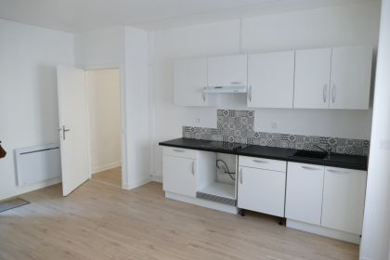

 | 1 Chambre |  | 1 Salle d'eau
 | Surface habitable : 59 m² |  | Terrain : m²

Descriptif
A vendre appartement centre ville de GRAMAT, plain-pied, surface : 59 m², type 2 avec cour.
Ce T2 est fini de restaurer depuis le début 2022, comprenant un wc , un couloir, une chambre, une grande salle d'eau et un espace de vie de 24m² avec cuisine américaine et accès à la cour.
Les informations sur les risques auxquels ce bien est exposé sont disponibles sur le site Géorisques www.georisques.gouv.fr

Caractéristiques principales
Type: Appartement | Etat: Très bon  Surf. habitable: 59 m²  Séjour: 24 m²  Terrasse: 10 m²  Urbain / Centre Ville  Exposition: S | 1 Chambre  1 Salle d'eau  2 Pièces  Chauffage: Electricité

Détails complémentaires
SITUATION DU BIEN:  - Centre-Ville  REZ DE CHAUSSÉE:  - Chambre 14.35m²  - Couloir 9.14m²  - Pièce à vivre avec cuisine  - Salle d'eau 10.26m²  - Terrasse cours  - WC 1.57m²  DPE:  - Consommation énergétique (en énergie primaire): 272 KWHep/m²an  - Emission de gaz à effet de serre: 8 Kgco2/m²an  CHAUFFAGE:  - Electrique par radiateurs  EQUIPEMENTS ELECTRIQUE:  - Volet électrique) | FENÊTRES:  - Bois  - Double vitrage  - PVC  SERVICES:  - Ville la plus proche : GRAMAT  - Aéroport 45min  - Autoroute 20min  - Commerces sur place  - Ecole sur place  - Gare sur place  - Golf 35min  - Hôpital 25min  - Plain-pied  TERRAIN:  - Cour 15m²

DPE
Classe énergétique : E | Classe GES : B

Photos

